
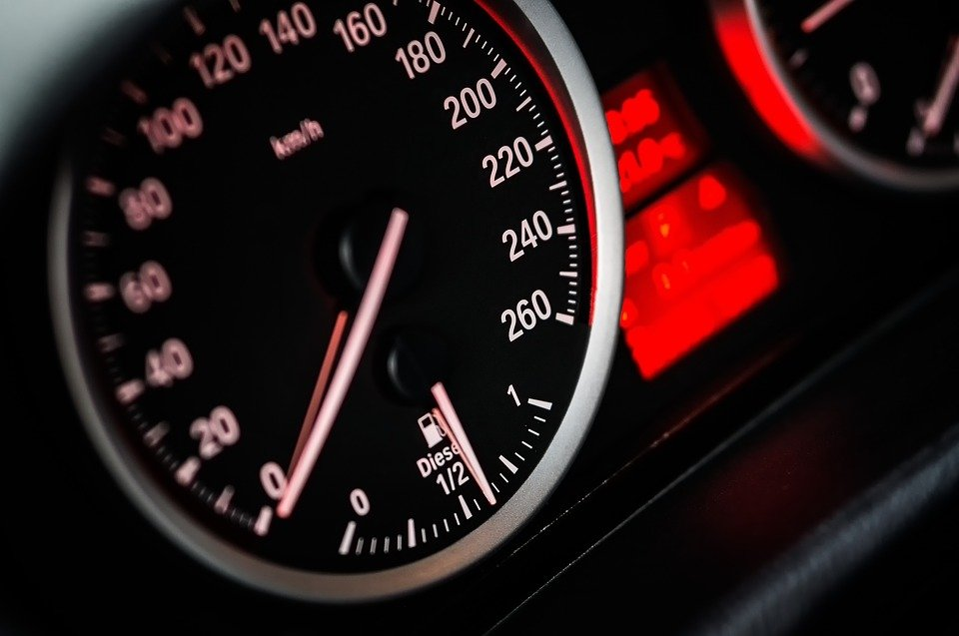
> Notice d’utilisation

Simulateur de conduite ZenDrive
Table des matières
Introduction 3
Différentes parties 3
Volant ZenDrive 3
Boîte de vitesse ZenDrive 3
Pédales ZenDrive 3
Logiciel ZenDriver 3

Introduction
Le simulateur ZenDrive est un simulateur de conduite physique permettant de simuler de façon réaliste la conduite de voitures dans les jeux vidéo. Ce simulateur est compatible avec l’ensemble de ces jeux permettant la personnalisation de touches.
Ce projet est Open Source. Le micrologiciel peut être téléchargé et modifié librement. L’utilisation de ce simulateur est complètement gratuite, aucune activation ne vous sera demandée.
Projet créé par M. BOULANGER et V.BOULANGER. Afin d’améliorer la qualité du matériel et du support pour ce projet, vous pouvez faire un don à cette adresse : . Merci !
Différents modules

Volant ZenDrive
Le volant permet de contrôler :
- La direction du véhicule
- Les clignotants
- Les feux
- Le régulateur
- Le klaxon
- Le démarreur
La direction est effectuée en tournant le volant de gauche à droite.
Le commando de gauche permet :
- L’activation des clignotants gauche/droite en montant/descendant le commando en hauteur.
- L’activation des appels de phares en tirant le commando vers soi.
- L’activation des feux de brouillard par l’appui sur le bouton feux de brouillard. Un double appui sur ce bouton les désactive.
- L’activation des phares en tournant la molette au bout du commando. La position la plus basse permet d’éteindre tous les phares (sauf feux diurnes), la position milieu d’activer les feux de croisement, et la position haute de passer en feux de route.
Le commando de droite permet :
- L’activation du régulateur de vitesse par l’appui sur le bouton au bout du commando.
- L’augmentation/diminution de la vitesse cible par l’appui sur les deux boutons haut et bas.
Le volant peut être posé sur un bureau.
Le volant est le module central qui peut être raccordé à l’ordinateur par un câble Micro-USB/USB.

Boîte de vitesses manuelle ZenDrive
La boîte de vitesses manuelle peut être fixée à un bureau à l’aide des deux serre-joints fournis. Le levier peut être positionné dans 6 crans différents matérialisant les 6 vitesses du véhicule. Le point mort est situé au milieu de la boîte. L’enclenchement de la marche arrière se fait en tirant vers le haut la bague en plastique positionnée juste en dessous du pommeau.
Il se raccorde par le câble 2 pins.

Pédales ZenDrive
Les pédales permettent de réaliser les actions classiques d’un véhicule à boîte manuelle, à savoir l’embrayage (pédale de gauche), le frein (pédale du milieu) et l’accélérateur (pédale de droite).
Il se raccorde par le câble 2 pins.

Installation du simulateur
Les pédales se raccordent au volant à l’aide d’un câble 2 pins. Branchez une extrémité du câble à gauche du bloc pédales et l’autre extrémité à gauche du volant.
La boîte de vitesses se raccorde au volant à l’aide d’un câble 2 pins. Branchez une extrémité à gauche de la boîte de vitesse et l’autre extrémité à droite du volant.
Le volant se connecte au PC via un câble Micro-USB/USB, de l’arrière du volant à un port USB de votre PC.

Fonctionnalités
L’ensemble des commandes par module est répertorié dans le tableau ci-dessous.
Module | Nom de la fonctionnalité
BOITE DE VITESSES | Point mort (aucune vitesse enclenchée)
BOITE DE VITESSES | Vitesse/Rapport 1
BOITE DE VITESSES | Vitesse/Rapport 2
BOITE DE VITESSES | Vitesse/Rapport 3
BOITE DE VITESSES | Vitesse/Rapport 4
BOITE DE VITESSES | Vitesse/Rapport 5
BOITE DE VITESSES | Vitesse/Rapport 6
BOITE DE VITESSES | Marche arrière
BOITE DE VITESSES | Frein à main
PEDALES | Embrayage
PEDALES | Frein
PEDALES | Accélérateur
VOLANT | Direction
VOLANT | Clignotant gauche
VOLANT | Clignotant droit
VOLANT | Feux de détresse
VOLANT | Régulateur de vitesse
VOLANT | Augmentation de la vitesse régulée
VOLANT | Diminution de la vitesse régulée
VOLANT | Démarrage/Arrêt moteur
VOLANT | Klaxon
VOLANT | Feux éteints
VOLANT | Feux de croisement
VOLANT | Feux de route
VOLANT | Feux de brouillard

Reconnaissance du périphérique par le système
Le simulateur est un périphérique USB Plug-And-Play reconnu de manière automatique par les systèmes d’exploitation.
Ces derniers détectent le simulateur comme un contrôleur de jeu composé de 3 modules séparés :
- La boîte de vitesses ZenDrive
- Les pédales ZenDrive
- Le volant ZenDrive

Test du périphérique (Windows)
Windows offre la possibilité de vérifier que votre simulateur ZenDrive fonctionne correctement. Pour ce faire, rendez-vous sur la page Périphériques et imprimantes (Démarrer > Panneau de configuration > Matériel et audio > Périphériques et imprimantes). Cette page contient l’ensemble des périphériques ayant été connecté à votre ordinateur.
Si votre simulateur a été connecté et reconnu correctement, vous pourrez le voir apparaître sous la forme d’une manette de jeu intitulée ZenDrive Simulator.
Faites un clic droit sur cet appareil et sélectionnez Paramètres des contrôleurs de jeu.
Dans la liste de la fenêtre, vous devriez voir 3 entrées nommées chacune ZenDrive Simulator, qui correspondent en réalité aux 3 modules du simulateur (Boîte de vitesses, pédales et volant).
En cliquant sur le premier élément, vous avez la possibilité de tester la boîte de vitesses. Enclencher des vitesses sur votre boîte manuelle et vous devriez observer les boutons de 1 à 8 s’allumer à l’écran (Neutre – Vitesse 1 – Vitesse 2 – Vitesse 3 – Vitesse 4 – Vitesse 5 – Vitesse 6 – Marche arrière).
En cliquant sur le deuxième élément de la fenêtre précédente, vous avez la possibilité de tester les pédales. Appuyez sur l’embrayage, le frein ou l’accélérateur et vous devriez voir les 3 jauges se mettre en mouvement.
En cliquant sur le troisième élément de la fenêtre précédente, vous avez la possibilité de tester le volant. Tournez celui-ci et actionner des commandes et vous devriez observer des changements à l’écran.

Calibrage du simulateur
Certaines commandes variables du simulateur telles que la direction, l’embrayage, le frein et l’accélérateur, peuvent ne pas être fidèlement interprétées par l’ordinateur.
Vous avez besoin d’effectuer un calibrage si vous observez une ou plusieurs des affirmations suivantes :
- Une/Plusieurs pédale(s) est/sont relâchée(s) physiquement et la jauge n’est pas à 0
- Le volant est physiquement droit et pourtant la croix à l’écran n’est pas au milieu du repère
Vous pouvez effectuer un calibrage du module en le sélectionnant depuis la fenêtre Paramètres des contrôleurs de jeu et en sélectionnant l’onglet Paramètres dans la fenêtre qui suit. Il vous suffit de suivre les instructions à l’écran afin de le calibrer.

Réglage des sensibilités
La sensibilité vous permet de modifier le facteur avec lequel les informations des capteurs seront acquises. Il vous est par exemple possible de tourner plus vite le volant lorsque vous le tournez ou au contraire de ralentir son effet.
Vous avez 2 possibilités afin de régler la sensibilité, selon votre niveau de connaissances :
- Modifier les réglages dans le jeu directement. Dans les paramètres de jeu, vous avez la possibilité de modifier la sensibilité pour les différents axes. Vous devrez effectuer ce réglage pour chaque jeu auquel vous jouez.
- Modifier les réglages de sensibilité dans le micrologiciel du simulateur. Cette opération nécessite des connaissances et reste une opération sensible. Toutefois, ce réglage permettra de maintenir la sensibilité sur tous les jeux et tous les ordinateurs. A noter que nous ne sommes pas responsables d’un comportement inattendu du simulateur suite à ce type de changement.

Documentation avancée
Cette partie de la documentation peut être nécessaire à certains utilisateurs expérimentés afin de comprendre le fonctionnement technique du simulateur.

Nature et raccordement des capteurs
Le tableau ci-dessous indique la nature de la détection pour la fonctionnalité associée. Le numéro du pin de raccordement est également indiqué.
Module | Name | Type | Component type | I/O
GEARSHIFT | NEUTRAL | LOGICAL | BUTTON | A0 (SHARED)
GEARSHIFT | SPEED1 | LOGICAL | BUTTON | A0 (SHARED)
GEARSHIFT | SPEED2 | LOGICAL | BUTTON | A0 (SHARED)
GEARSHIFT | SPEED3 | LOGICAL | BUTTON | A0 (SHARED)
GEARSHIFT | SPEED4 | LOGICAL | BUTTON | A0 (SHARED)
GEARSHIFT | SPEED5 | LOGICAL | BUTTON | A0 (SHARED)
GEARSHIFT | SPEEED6 | LOGICAL | BUTTON | A0 (SHARED)
GEARSHIFT | SPEEDR | LOGICAL | BUTTON | A0 (SHARED)
GEARSHIFT | HANDBRAKE | ANALOG | AXIS | A1
PEDALS | CLUTCH | ANALOG | AXIS | A2
PEDALS | BRAKE | ANALOG | AXIS | A3
PEDALS | ACCELERATOR | ANALOG | AXIS | A4
STEERING WHEEL | DIRECTION | ANALOG | AXIS | A5
STEERING WHEEL | LEFT BLINKER | LOGICAL | BUTTON | D2
STEERING WHEEL | RIGHT BLINKER | LOGICAL | BUTTON | D3
STEERING WHEEL | WARNING | LOGICAL | BUTTON | D4
STEERING WHEEL | CRUISE | LOGICAL | BUTTON | D5
STEERING WHEEL | CRUISE UP | LOGICAL | BUTTON | D6
STEERING WHEEL | CRUISE DOWN | LOGICAL | BUTTON | D7
STEERING WHEEL | STARTER | LOGICAL | BUTTON | D8
STEERING WHEEL | HORN | LOGICAL | BUTTON | D9
STEERING WHEEL | LIGHTS ON | LOGICAL | BUTTON | D10
STEERING WHEEL | ROAD LIGHTS | LOGICAL | BUTTON | D11
STEERING WHEEL | HEAD LIGHTS | LOGICAL | BUTTON | D12
STEERING WHEEL | FOG LIGHTS | LOGICAL | BUTTON | D13

Descripteur HID
Le simulateur est un périphérique HID (Human Interface Descriptor). Dès qu’il est repéré par l’OS, il lui transmet les informations nécessaires à sa configuration (nature du périphérique, nombre de modules, nombre de boutons, nombre d’axes, états). La trame de configuration pour chaque module est donnée ci-dessous :
Module boîte de vitesses
 | Bit 7 | Bit 6 | Bit 5 | Bit 4 | Bit 3 | Bit 2 | Bit 1 | Bit 0
Octet 0 | SPEEDR | SPEED6 | SPEED5 | SPEED4 | SPEED3 | SPEED2 | SPEED1 | NEUTRAL
Octet 1 | HANDBRAKE
Module pédales
 | Bit 7 | Bit 6 | Bit 5 | Bit 4 | Bit 3 | Bit 2 | Bit 1 | Bit 0
Octet 0 | CLUTCH
Octet 1 | BRAKE
Octet 2 | ACCELERATOR
Module volant
 | Bit 7 |  | Bit 6 |  | Bit 5 |  | Bit 4 | Bit 3 |  | Bit 2 | Bit 1 |  | Bit 0
Octet 0 | HORN | STARTER |  | FOG LIGHTS |  | HEAD LIGHTS |  | LIGHTS | WARNING |  |  | BLINKER RIGHT |  | BLINKER LEFT
Octet 1 | NOT USED | NOT USED |  | NOT USED |  | NOT USED |  | NOT USED | CRUISE DOWN |  |  | CRUISE UP |  | CRUISE
Octet 2 | DIRECTION

Téléchargement
Le logiciel est disponible sur notre dépôt Github à cette adresse : .
Vous pouvez rapporter l’ensemble des bugs rencontrés sur ce dépôt, soumettre de nouvelles fonctionnalités et participer à son développement.

Codes d’erreur

Notes de version

Version initiale

